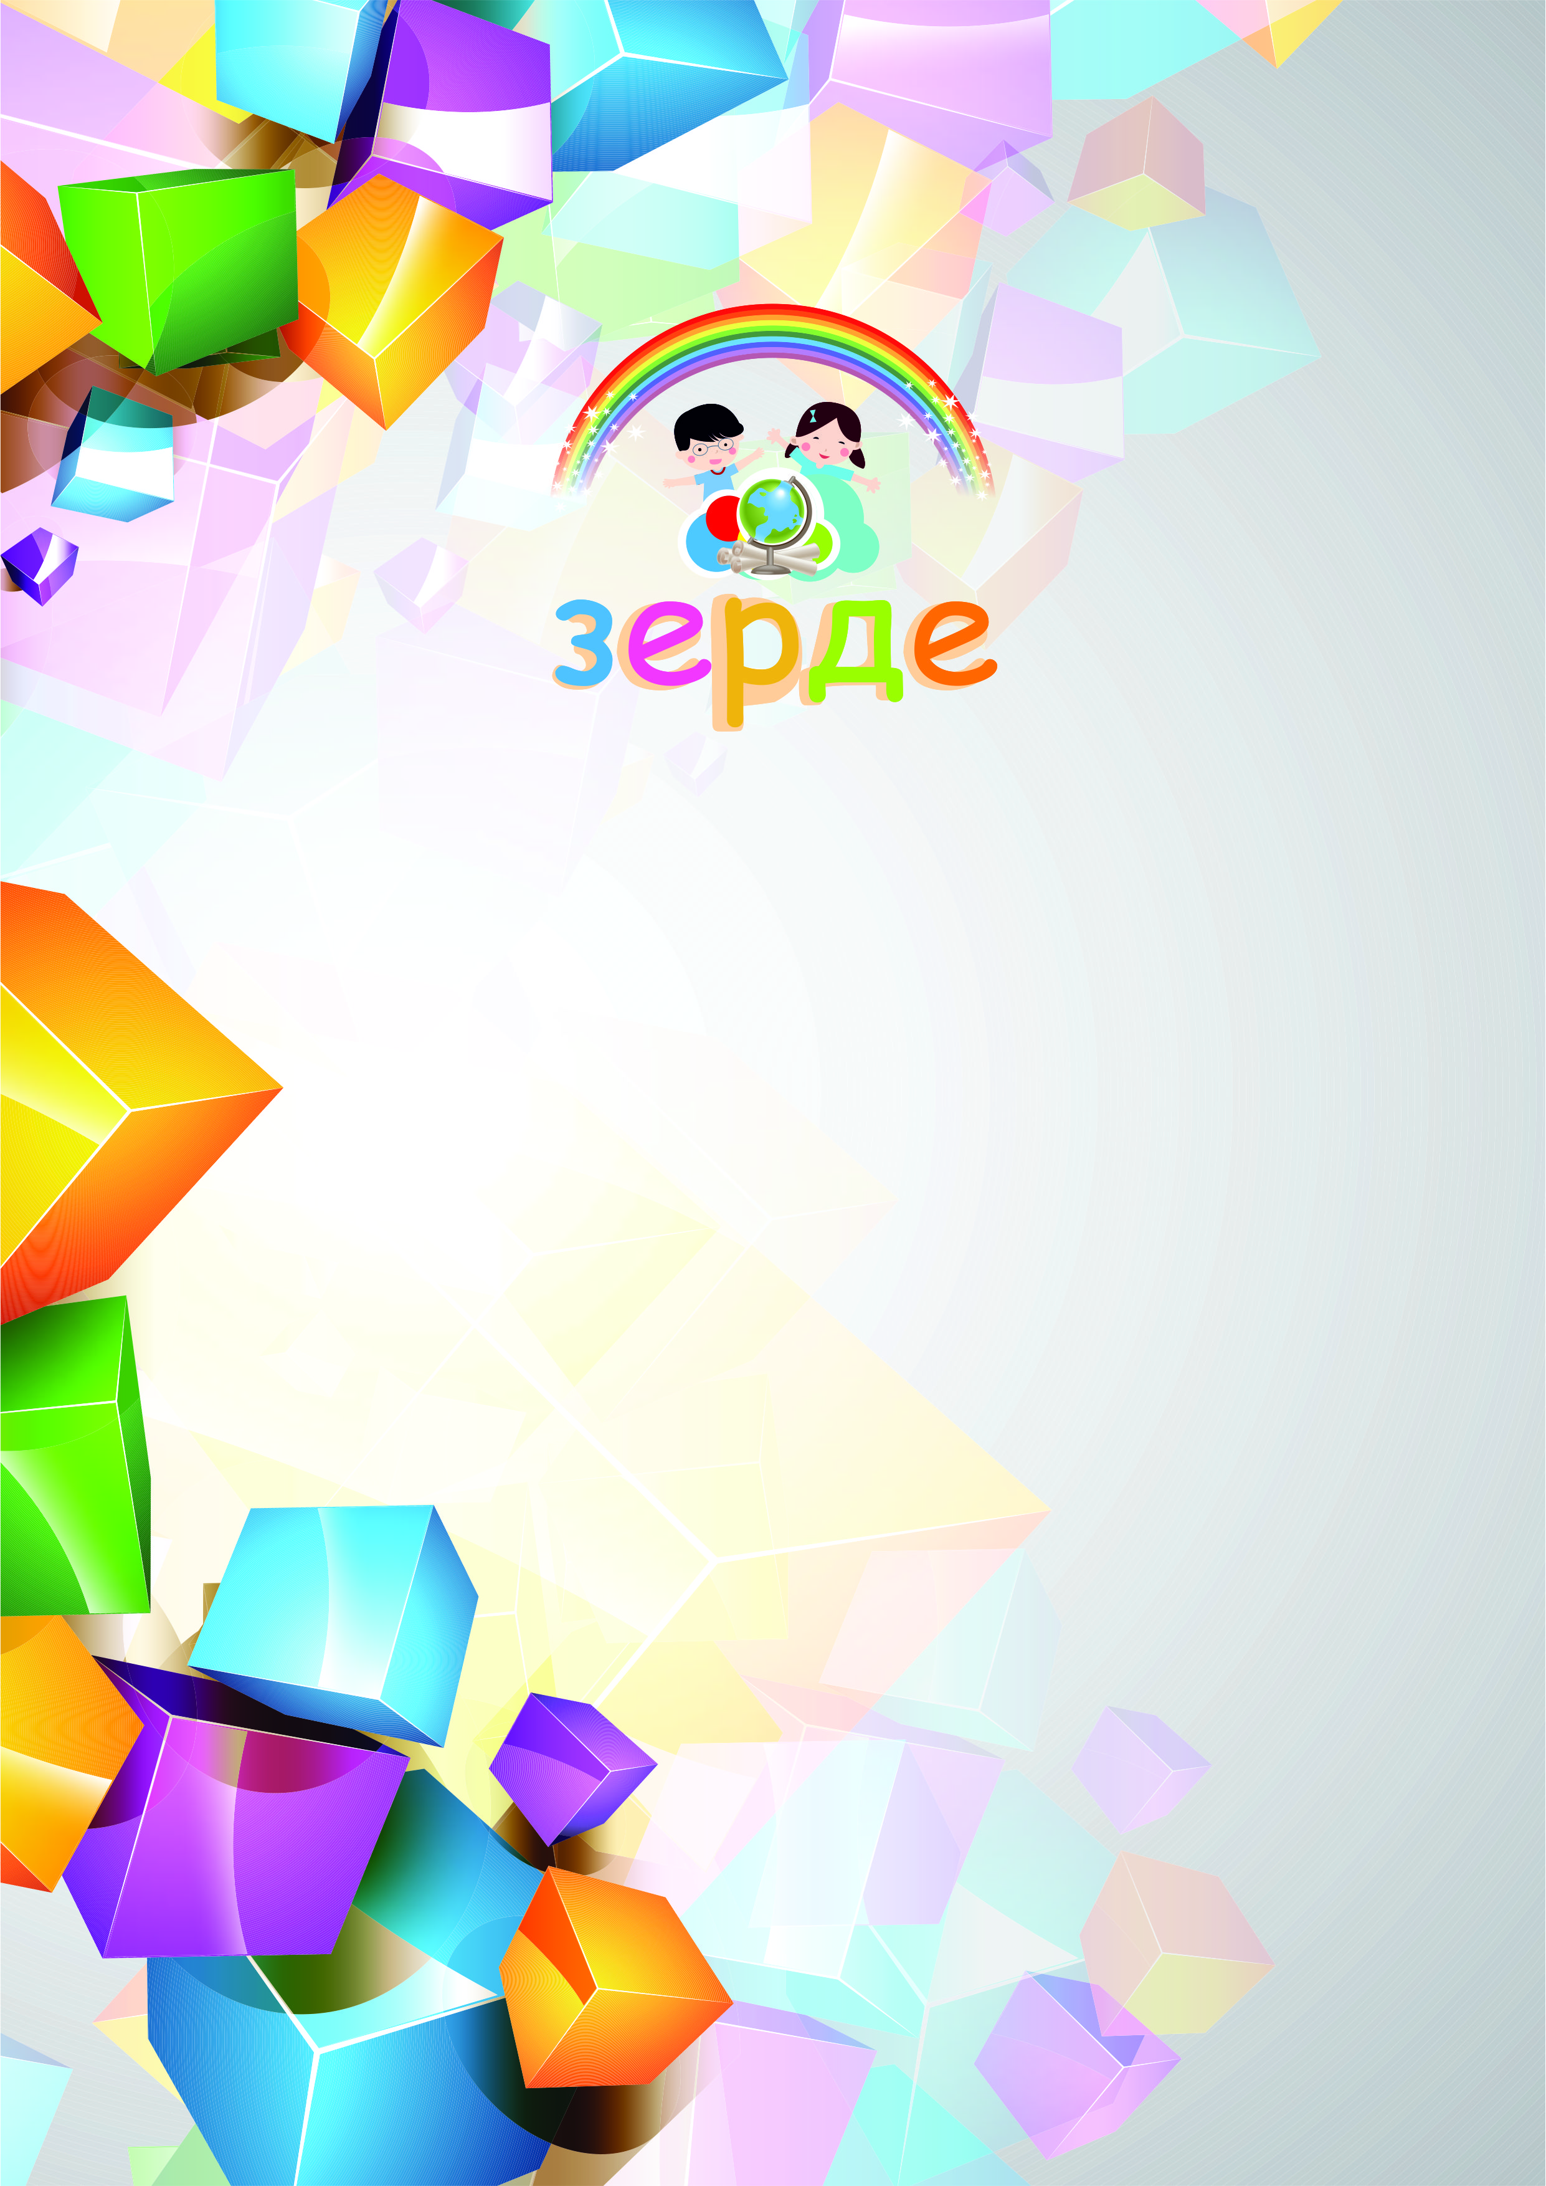
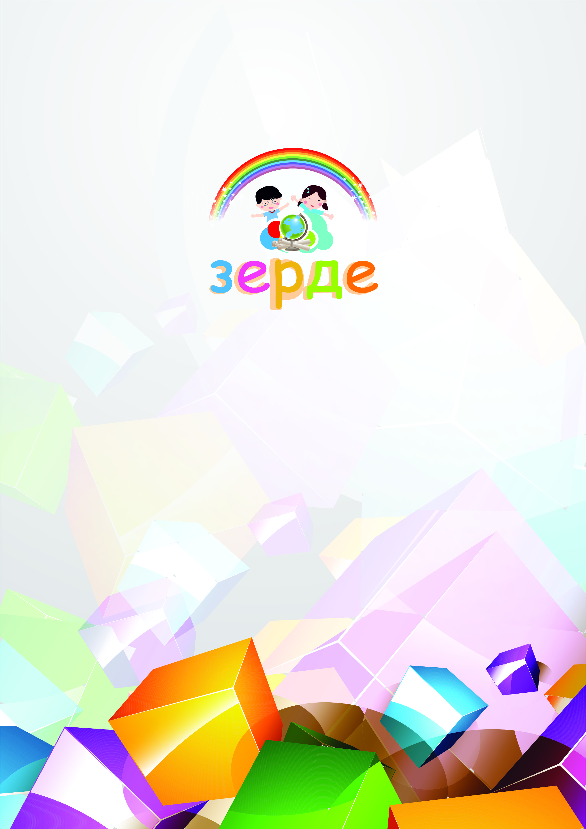
Алматинская область
город Талдыкорган
КГУ « Средняя школа-гимназия № 10 им. Ч Валиханова»

Лайфхаки
при чтении художественных произведений
Секция: литературоведение

Научный руководитель: Черенкова Л.В.
Тренер ЦПМ г. Талдыкорган Алматинской области

Руководитель:
Таурбаева Ж.А., русского языка и литературы

Исполнитель: Ильина Светлана, 7 «Г» класс

г. Талдыкорган 2021

Содержание
Введение……………………………………………………………..…….2 стр
Теоретическая часть.
Глава 1. Чтение- как базовое умение для учебы…………………………4 стр
Глава 2. Эффективные виды чтения…………………………………..….5 стр
Практическая часть
Глава 3. Лайфхаки при чтении художественных произведений ……….7 стр
Заключение……………………………………………………………......14 стр
Список использованной литературы………………………..…………..16 стр
Приложения

Введение

Дэн Кеннеди сказал:

"У богатых людей - большая библиотека, у бедных - большой телевизор".

Пожалуй, мы не преувеличим, если скажем, что умение читать – одна из самых замечательных вещей, доступных человеку. Благодаря чтению мы можем получать новые знания, учиться, погружаться в удивительные миры, коротать холодные зимние вечера, укутавшись теплым пледом… Но книг столько, что и жизни не хватит прочесть все, что интересно. Однако попробовать никто не мешает! Как читать быстрее? Как читать эффективно? Как запоминать прочитанное? Как понимать сложные тексты? Как научиться этому навыку?
Моя любовь к чтению подтолкнула меня на мысль, каким образом я могу прокачать свои читательские навыки. Это послужило толчком для выбора темы научного проекта- «Лайфхаки при чтении художественных произведений».
Современная эпоха гаджетов и технологий практически полностью овладела детьми. Ведь при чтении книг, информацию надо визуализировать, а у многих детей попросту нет желания это делать.
Актуальность данного исследования заключается в том, как упростить процесс приобщения современных детей к чтению.
Объектом исследования- произведения художественной литературы.
Предмет исследования- лайфхаки, как приём формирования читательских умений на уроках литературы.
Целью исследования - изучить способы (лайфхаки) развития интереса к чтению художественной литературы у школьников.
Для достижения поставленной цели необходимо решение следующих задач:
- Провести выборку лайфхаков, помогающих развивать интерес к чтению;
- Систематизировать отработанный материал;
- Применить лайфхаки при чтении художественных произведений;
- Выработать рекомендации для школьников по использованию лайфхаков в процессе чтения.
Гипотеза:
В своём исследовании мы предположили, что лайфхаки упрощают процесс восприятия читаемого текста и формируют читательские умения.
В работе использовались следующие методы:
- научный;
- исследовательский;
- практический.
Практическая значимость данной работы связана с тем, что по результатам исследования были выработаны рекомендации для школьников по восприятию текста и развитию читательского интереса.

Теоретическая часть
Глава 1. Чтение- как базовое умение для учебы.
Почему чтение — это такая ценность, особенно в нашей культуре? Первые ассоциации – образованность, знания, глубина мышления. Сейчас у чтения открывается второе дыхание, оно становится альтернативой «быстрым углеводам» социальных сетей, видео и картинок. Информация через буквы поступает медленнее и требует большего сосредоточения. Но и богатство смыслов через них открывается неизмеримо большее. Чтение не сразу выдаёт всю суть, а сначала включает воображение, учит представлять, концентрироваться и вживаться в разные миры.
Чтение — один из основных способов приобретения информации, поэтому овладение навыком полноценного чтения является для учащихся важнейшим условием успешного обучения в школе по всем предметам. Как особый вид деятельности чтение предоставляет чрезвычайно большие возможности для умственного, эстетического и речевого развития ребенка. В чтении прежде всего необходимо понимание смысла текста, правильно прочитывать слово, а также освоить выразительное чтение, ориентируясь на знаки препинания и содержание.
Чтение – как одна из высших интеллектуальных функций, как целенаправленная деятельность влияет на взгляды, сознание, поведение человека. Процесс, посредством которого письменная речь перекодируется в звуковую речь и понимание прочитанного. Понимание содержания прочитанного вызывает изменения в сознании читателя. Эти изменения могут быть связаны с созданием определенного образа, чувств, желаний, душевных состояний, разнообразие которых зависит от разнообразия личных жизненных переживаний.
Чтение выступает одним из главных видов речевой деятельности. Оно может выступать как целью, так и средством обучения. С помощью чтения человек приобщается к научным и культурным достижениям человечества, знакомится с искусством и жизнью других народов. Процесс чтения оказывает огромное влияние на формирование личности. С помощью чтения обогащается активный и пассивный словарный запас слов у человека, формируются грамматические навыки.
Важность чтения!
- Развивает речевые функции у детей. Причём чтение вместе с ребёнком по ролям расширяет словарный запас куда лучше, чем просто чтение книги вслух.
- Оказывает терапевтический эффект при депрессии. Для повышения психологического благополучия используют такие методики, как библиотерапия.
- Регулярное чтение как хобби улучшает словарный запас, навыки письма, языковые способности и повышает учебную мотивацию.
- Художественная литература развивает эмпатию и метапознание.

Глава 2 . Эффективные виды чтения
В чтении, как и в других аспектах, существуют разные его виды, и все они направлены на достижение разных целей. Выделяются четыре вида чтения: изучающее, ознакомительное, просмотровое и поисковое.
Изучающее - направлено на проникновение в смысл текста при помощи его анализа, предполагается полнота и точность понимания.
Ознакомительное - представляет собой извлечение основной информации, для него характерны большие тексты.
Просмотровое - чтение является получение общей информации о содержании текста.
Поисковое - чтение направлено на извлечение конкретной информации.
Поисковым чтением пользуются каждый день в повседневной жизни, когда хотят узнать какую-либо информацию из газеты, объявления, расписания. Поисковое чтение используется в профессионально-бытовой сферах жизни. Этот вид чтения предполагает высокий уровень сформированности умения чтения. Поэтому, именно на среднем этапе изучения иностранного языка целесообразно начинать обучение поисковому чтению.
Поисковое чтение ориентировано на чтение газет и литературы по специальности. Его цель – быстрое нахождение в тексте или в массиве текстов вполне определенных данных (фактов, характеристик, цифровых показателей, указаний). Читающему человеку известно из других источников, что такая информация содержится в данной книге, статье. Такое чтение, предполагает наличие умения ориентироваться в логико-смысловой структуре текста, выбрать из него необходимую информацию по определенной проблеме и объединить информацию нескольких текстов.
Для успешного овладения чтением необходимо:
- подбирать тексты в соответствии с возрастными особенностями, речевым и жизненным опытом учащихся, их интересами;
- тексты должны отличаться занимательностью и привлекательностью сюжета;
- быть доступными с точки зрения языковых трудностей;
- отличаться актуальностью с позиций общечеловеческих ценностей;
- содержать проблему.

Практическая часть
Глава 3. Лайфхаки при чтении художественных произведений.
Ежедневное чтение, вероятно, самая важная из всех полезных привычек. С этим можно поспорить, ведь начитанные люди далеко не всегда успешны. Поэтому важно не только привить себе любовь к чтению, но и научиться читать книги правильно.
Большинство людей уверены, что умеют читать, поскольку овладели алфавитом. Но грамотность не равна «умению читать», т.е. быстро и правильно понять содержание печатного текста и составить о нем собственное мнение. Как показывает практика, процесс развития навыков чтения останавливается в 6-м классе школы: выпускники и даже студенты вузов в среднем умеют читать не лучше шестиклассника. Чтение – основа образования, процесса, который продолжается всю жизнь и ответственность за который несем только мы сами. Единственный способ продолжить образование самостоятельно – это научиться читать правильно. Если вас интересуют подобные вещи, моя подборка лайфхаков поможет вам прокачать свои читательские навыки!

Лайфхак №1
Скорочтение эффективный способ «скимминг» читать быстрее и усваивать больше информации в процессе. Он предполагает быструю пробежку по тексту. Вы не читаете каждое слово, а выхватываете только отдельные важные кусочки, ориентируясь на заголовки, абзацы, выделенные места и другие подсказки. Похожая техника сканирования подразумевает быстрый скроллинг глазами в поисках определенных ключевых слов или предложений. Помните, что скорочтение направлено не только на увеличение количества потребляемой информации, но и на ее лучшее усвоение. Используя этот навык, человек учится быстрее воспринимать материал и запоминать его. Чтобы выработать навык быстрого чтения: Не проговаривайте слова про себя. Внутренний монолог замедляет чтение. Читайте словосочетаниями или строками. Мозг воспринимает целую картинку, поэтому дробить информацию совсем не обязательно. Пользуйтесь периферийным зрением, чтобы захватывать взглядом целые строчки. При этом взгляд лучше фокусировать в центре строки. Не перечитывайте слова. Возвращения к непонятному слову тормозят чтение. Практикуя скорочтение, сохраняйте внимание и сосредоточенность. Чтобы не терять нить повествования, используйте для отслеживания палец или линейку. Используйте таймер для контроля за прогрессом.
Между тем с седьмого класса, то есть примерно в 13–14 лет, мозг готов осваивать более быстрые скорости чтения.
Совет!!!!! Все предельно просто. Возьмите любую книгу, журнал или газету и переверните ее вверх ногами. Начинайте читать не так как мы все привыкли – с верху вниз и с права на лево, а на оборот – снизу вверх и слева на право. По началу будет очень сложно и непонятно, но прочитав семь – восемь страниц Вы начнете понимать суть прочитанного и заметите, на сколько быстрее Вы начнете читать текст в привычном положении.

Лайфхак №2
Еще один странный совет, но как и предыдущий достаточно действенный. Смысл заключается в том, чтобы научиться читать «между строк». Открываем книгу, берем первую строку и смотрим на первое и последнее слово в строке. Смотрим на вторую строку и повторяем то же, что и с первой. Затем читаем от первого слова первой строки и, пропуская последнее слово первой строки, переходим на вторую, и так далее. Вам покажется, что это бред какой-то, но поверьте, после небольших тренировок, Вы научитесь «схватывать» глазами два последних слов строки, не читая их. Этот навык ускорит Ваше чтения в несколько раз. Так же Вы научитесь выделять важное в предложении.

Лайфхак №3
Рядом с книгой расположить тетрадь/блокнот для ведения записей (это улучшит качество усвоенного материала). При чтении необходимо сразу записывать возникшие идеи, понравившиеся цитаты, факты и т.п. Пишите пометки о самом важном и значимом, что узнали из книги. Выписывайте цепляющие моменты, интересные цитаты, полезные идеи для жизни. Можно описать основные события, отразить отношение к героям, поделиться размышлениями о книге. Это позволит осмыслить и лучше запомнить прочитанное. Смотрите экранизации прочитанных произведений. Они помогут увидеть иную интерпретацию персонажей и событий. Применяйте полученные знания на практике.

Как анализировать художественные книги?
Итак, вы открыли художественную книгу. Возможно, вы только начинаете её читать или уже закончили. Попробуйте разобрать текст следующим способом.

1. Определите жанр
У каждого жанра есть свои законы, поэтому хорошо бы узнать.

2. Перескажите сюжет и суть
Важно сделать это с помощью одного-двух предложений. Иногда книга настолько запутанная и непоследовательная, что вы не можете понять её сюжет и разобраться со смыслом. А иногда вы — бац! — упустили что-то важное. Постарайтесь сформулировать содержание как можно яснее.

3. Посмотрите на героев
Обратите внимание на то, как изображены герои: реалистично или же, наоборот, очень схематично, карикатурно или вопиюще неправдоподобно. Герои могут быть срисованы с реальных людей: это тоже дает пищу для размышлений.

4. Рассмотрите художественный мир
Как мы уже говорили, главное в художественной книге — не факты, а настроение. Мир, который создает автор, должен быть максимально правдоподобный, даже если речь идет о магах, феях или инопланетянах. Попробуйте оценить, насколько вы прониклись Вселенной, созданной писателем.

5. Познакомьтесь с автором
Тут вроде бы все понятно: автор — личность ключевая для понимания книги. Обратите внимание на биографию автора: возможно, она связана с темой книги. Например, книга основана на реальных событиях, которые происходили в жизни автора. Это тоже влияет на восприятие текста.

7. Изучите стиль и ритм
Мы любим художку за язык, стиль, ритм — всё это помогает нам прочувствовать текст наиболее полно. Важно понимать, что язык — это инструмент, который автор использует целенаправленно.

9. Определите структуру
Структура романа может быть разной: она может быть последовательной и рассказывать историю хронологически правильно. Иногда мы можем узнавать развязку в самом начале, а затем нам описывают предысторию. Бывает, что главы скачут хаотично: из прошлого — в будущее, а по дороге заворачивают ещё куда-то.

10. Изучите контекст
Романы выходят не просто так: иногда на это влияют исторические события, иногда — социальная повестка, порой — перемены в культурном мировоззрении. Поэтому выход каждой книги важно рассматривать в контексте: так становится понятнее, почему, к примеру, стало больше книг, написанных женщинами или популярность романов для подростков.

Лайфхак №4
Так же для более эффективного чтения полезно использовать технику "25/5, или техника Помодоро" - когда через каждые 25 минут делается перерыв в 5 минут. В это время можно выпить воды, сделать гимнастику для глаз, что то съесть, осмыслить прочитанное.

Лайфхак №5

Читайте с карандашом
Никогда не читайте книгу без карандаша. Если нет возможности сделать заметку или выделить цитату, то чтение оказывается бесполезным.
Книга — это просто гора словесной руды, из которой вам нужно добыть крупицы смысла. Если нет возможности отделить породу от самородков, то зачем читать?
Смело подчёркивайте, выделяйте, пишите в заметках свои мысли и идеи. Превращайте книгу в нечто большее, чем стопка подшитой бумаги. После такого осмысленного чтения книга становится по-настоящему вашей.

Лайфхак №6
Обдумывайте прочитанное.
Залог правильного чтения ― усвоенный материал. Недостаточно бездумного перелистывания страниц книги, особенно если в них много полезной информации, учебного материала. Чтобы усвоить его и не забыть о книге на следующий день после прочтения, рекомендую использовать ряд методов:
- читайте максимально внимательно;
- наслаждайтесь процессом;
- не отвлекайтесь на телефон, социальные сети, посторонние дела и другие мелочи.
Данные лайфхаки я применяю для чтения научной и художественной литературы во время учебного процесса.
Я очень люблю читать, особенно художественную литературу, и поэтому разработала для себя ряд лайфхаков для того, чтобы ускорить процесс чтения. В этом учебном году по русской литературе мы приступили к изучению объемных художественных произведений. Изучая произведение К.Г.Паустовского «Телеграмма», я поделилась с учащимися класса и учителем своим лайфхаками. Некоторым ребятам понравились мои идеи, и они даже воспользовались ими. А учитель отметил их эффективность.
Эту работу я вела на протяжении прошлого учебного года, т.к. обучение в дистанционном режиме требовало больше времени и усилий, поэтому пришлось найти несколько новых приемов, которые помогли бы в изучении художественных произведений. (Приложение1)
1. Н.В. Гоголь. "Ночь перед Рождеством";
2. И.С. Тургенев. "Муму";
3. Л.Н. Толстой. "Кавказский пленник";
4. И.С. Тургенев "Бежин луг";
Так как я много читаю, помимо учебного материала, я читала произведения, которые не изучают в школе, такие как: (Приложение 1)
1.Джоан Кэтлин Роулинг . Серия романов о Гарри Поттере
2. А.де Сент-Экзюпери «Маленький принц»
3. В. Железников «Чучело»
4. Ч.Диккенс «Приключения Оливера Твиста»
5.Линдгрен Астрид «Пеппи Длинный чулок».
Также я применила свои лайфхаки на уроках казахского языка и литературы при чтении текстов на казахском языке: (Приложение 1)
1.Б.Ұзаков «Жантаза»
2.Д.Дефо «Робинзон Крузо» ( үзінді)
Формирование системы нравственных ценностей происходит в процессе чтения книг. В 2021-2022 учебном году в целях поддержки чтения и повышения престижа книги («мода на чтение») среди обучающихся повсеместно внедряется проект «Читающая школа».
В холле нашей школы был создан уголок «Буккроссинг», где я реализовала задумки своего проекта и предложила учащимся буклет с подборками лайфхаков. Лайфхаки, предложенные в буклете, нацелены на повышение читательской компетентности, уровня культуры чтения и читательской активности обучающихся. (Приложение 2. Буклет.)

Заключение
Этот научный проект для всех тех, кто хочет идти в ногу со временем. Вот и настали те времена, когда читать стало модно. И это теперь не средство для коротания вечеров, когда совсем нечем заняться, а это та вещь, без которой современное общество не имеет ценности. Молодежь стала читать книги, взрослое поколение возвращается от экранов телевизоров к старым, добрым книгам и детей в школе еще более усердно приучают читать. Чтение – это процесс не только приятный, но и невероятно полезный, так как помимо информации, которую можно почерпнуть из книг, мы учимся красиво и грамотно строить предложения.
В данной работе были отработаны лайфхаки, которые действительно могут облегчить, либо ускорить процесс/ интерес к чтению. Систематизировав изученный материал, мы выработали рекомендации по использованию лайфхаков в процессе чтения.
В результате проведенного исследования мы пришли к следующим выводам, что чтение:
- увеличивает словарный запас;
- помогает общаться с людьми;
- добавляет уверенности;
- развивает память и мышление;
- развивает в нас творчество и креативность;
- улучшает концентрацию внимания.
Мы выяснили, что лайфхаки при чтении художественных произведений действительно работают и упрощают процесс приобщения современных детей к чтению.
Таким образом, мы с уверенностью можем сказать, что выполнили главную цель исследовательской работы: изучили способы (лайфхаки) развития интереса к чтению художественной литературы у школьников. Мы проделали очень большую, интересную работу, провели выборку лайфхаков, помогающих развивать интерес к чтению; систематизировали отработанный материал; применили лайфхаки при чтении художественных произведений; выработали рекомендации для школьников по использованию лайфхаков в процессе чтения.
Чтение, как и любая другая форма письменного или устного общения, требует большой практики, поэтому мы, ученики должны читать как можно больше.

Список использованной литературы
  - https://www.nur.kz/family/self-realization/1908488-kak-pravilno-chitat-knigi-podborka-sovetov/
  - 10 лайфхаков для продуктивного чтения: в мире книг
https://golifehack.ru/top10-for-reading
  - Как читать много и регулярно.
https://www.livelib.ru/articles/post/79738-kak-chitat-mnogo-i-regulyarno-sovety-ot-knizhnyh-blogerov

